Padrón Galván Karla Dayanna
1º único.
Pensamiento Cuantitativo
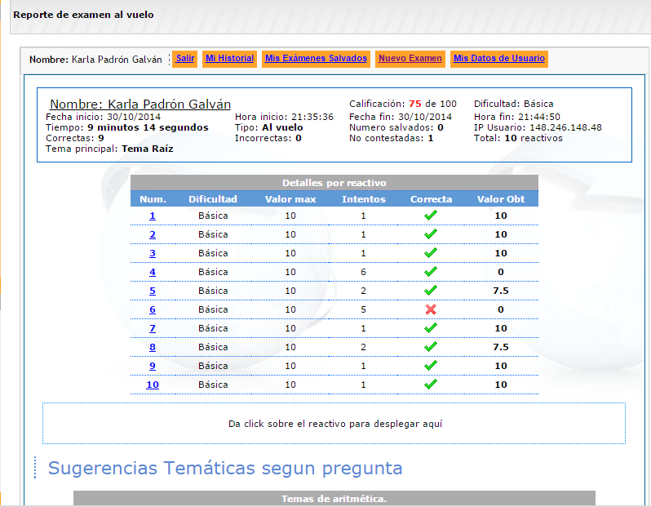

Padrón Galván Karla Dayanna
1º único
Observación y análisis de la práctica docente
PROCESO DE INVESTIGACIÓN ACCIÓN
